助学政策托举求学梦 志愿服务打通最后一程
——山东药品食品职业学院"资润启梦"志愿服务队宣讲记
七月流火，鲁西南的高招咨询会一场接一场，比天气更热的，是考生和家长揣着分数、选着前程的急切心情。
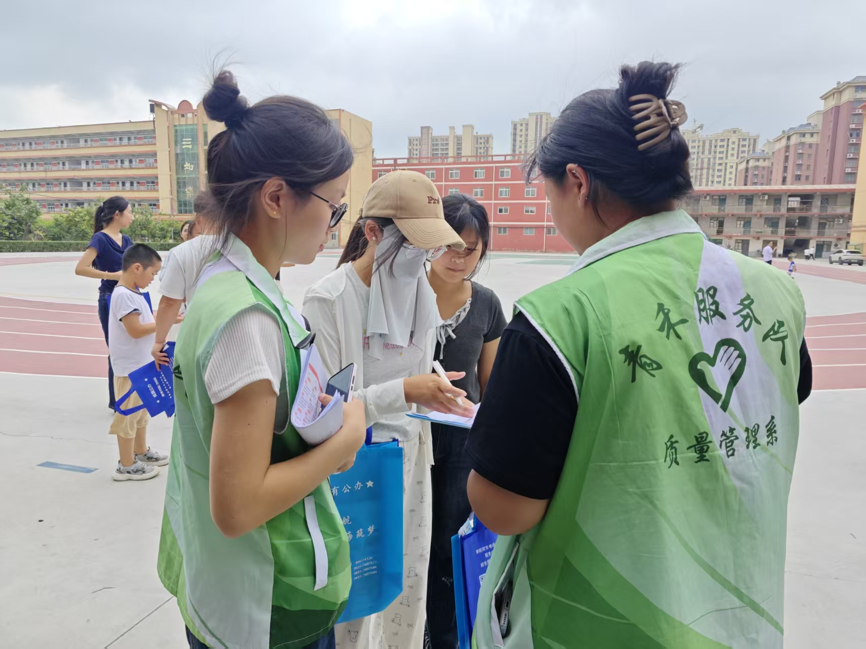
"这学上下来得花多少钱？家里能不能扛得住？"在单县一中高招会现场，一位皮肤黝黑的父亲替女儿问出了最忐忑的问题。他的顾虑，也是山东药品食品职业学院"资润启梦"志愿服务队此行菏泽最想打消的。这支队伍由纪文慧、姚珂、杨雨萌、郭思彤等队员组成，他们带着一个明确使命：让国家的好政策，从纸面上走进人心里。
图 1-"资润启梦"志愿服务队在单县一中高招会现场
这场由山东省发起的"资助政策进万家"青年志愿服务行动，目标很明确：让国家的好政策，从纸面上走进人心里。
一份功课：扫清认知"盲区"
在出发前，服务队先做了一轮摸底。回收的153份线上线
下问卷显示，不少高三毕业生和家长对生源地信用助学贷款、国家助学金等核心政策"听说过，但不清楚"，甚至有人将"无偿资助"和"有偿贷款"混为一谈，不敢申请。
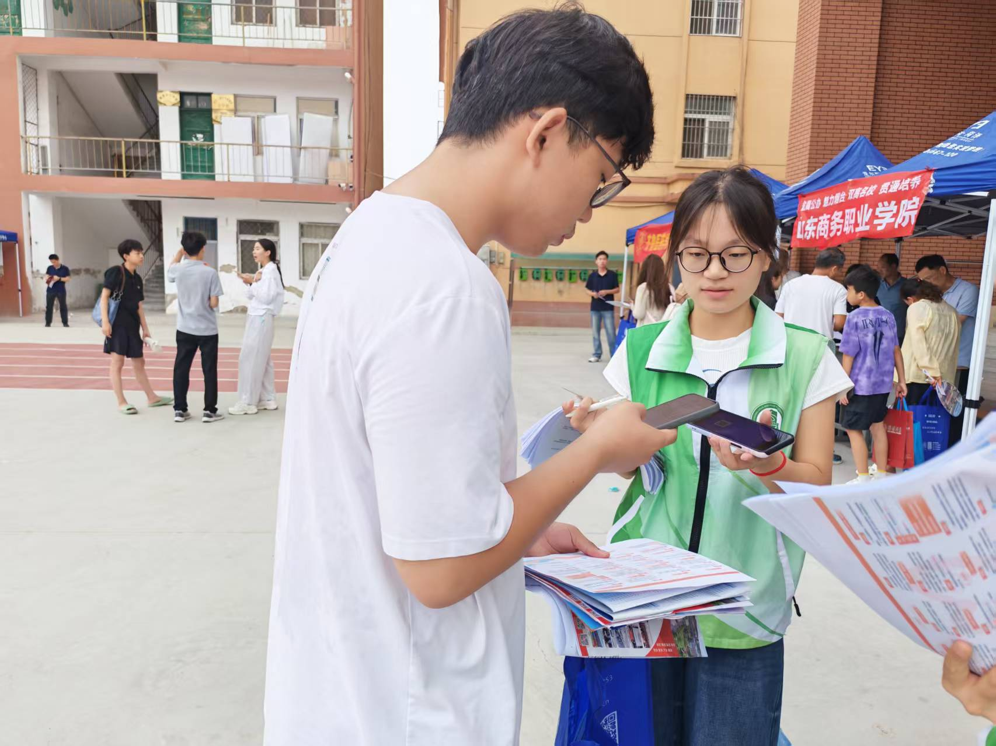
图 2-资润启梦"志愿服务队队员郭思彤（右）在曹县三桐中学高招会现场
找准了"盲区"，才能"对症下药"。队员们依托省学生资助管理中心印制的宣传折页，把从学前到高等教育的全学段资助体系梳理成了一套通俗的"大白话"。队员纪文慧结合自己拿过国家助学金的经历，把条款变成了故事。她说："不讲大道理，就讲我自己，大家听了就懂。"
一个比方：讲透政策"区别"
"学姐，助学金和助学贷款到底啥不一样？我该申请哪个？"在单县一中，面对准大一新生小刘的困惑，队员姚科没有背文件，而是打了个比方：
"助学金是国家和学校补贴你的生活费，不需要还，让你安心吃饭、买书。助学贷款是你向国家借的学费预付款，毕业工作后再分期还。一个是帮现在，一个是管长远。"
清晰、透彻。小刘点点头，在一旁听着的父亲也松开了紧皱的眉头。
据7月28日教育部新闻发布会消息，我国国家助学贷款已形成以生源地助学贷款为主体、校园地助学贷款为补充的发展模式，两种方式相辅相成，确保“应助尽助”。这意味着，无论考生户籍在哪、考到哪里，都有对应的贷款渠道兜底，学费问题不再是迈不进校门的坎。
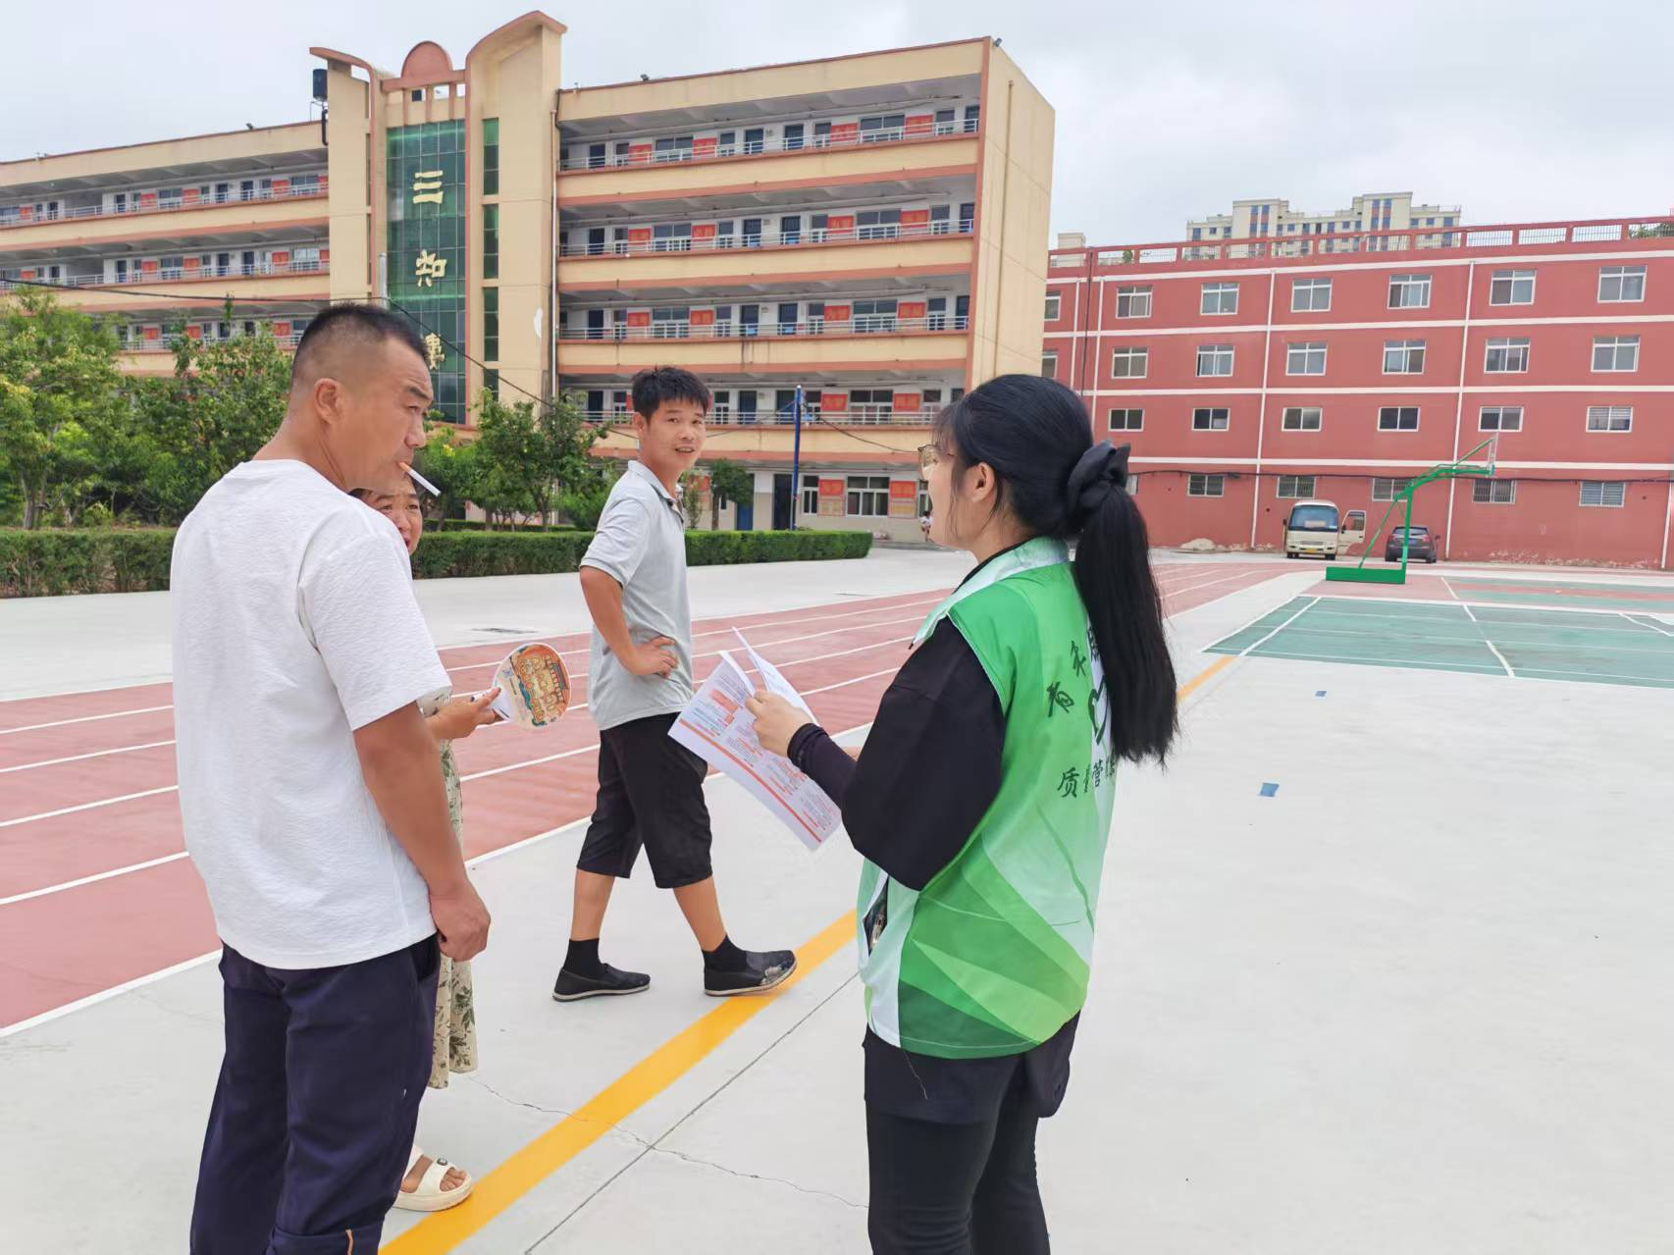
在接下来的曹县高招会和菏泽会展中心，这样的对话一遍遍上演。队员杨雨萌把自己申请国家励志奖学金的过程，拆解成一步步可操作的指引，从表格怎么填到找谁盖章，讲得明明白白。一位母亲听完，拍了拍女儿的肩膀："听姐姐这么说，咱就放心了。你只管好好学，别的有国家呢。"
图 3-队员杨雨萌（右）在曹县高招会现场为家长讲解生源地助学贷款和国家助学金政策。

一份回响：听见政策落地
三场活动，横跨单县、曹县和菏泽城区，队员们顶着烈日发出了数百份折页，面对面聊了上千人。讲哑的嗓子、湿透的队服，换来的是家长和学生一句句朴实的"心里有底了"。
夕阳西下，最后一场咨询会收摊。姚科和杨雨萌正收拾展位上的折页，一个刚才听过讲解的女生又跑了回来，往她们手里塞了两瓶水，说了句"姐姐们辛苦了"，转身就跑开了。两人捧着那两瓶水，相视一笑。
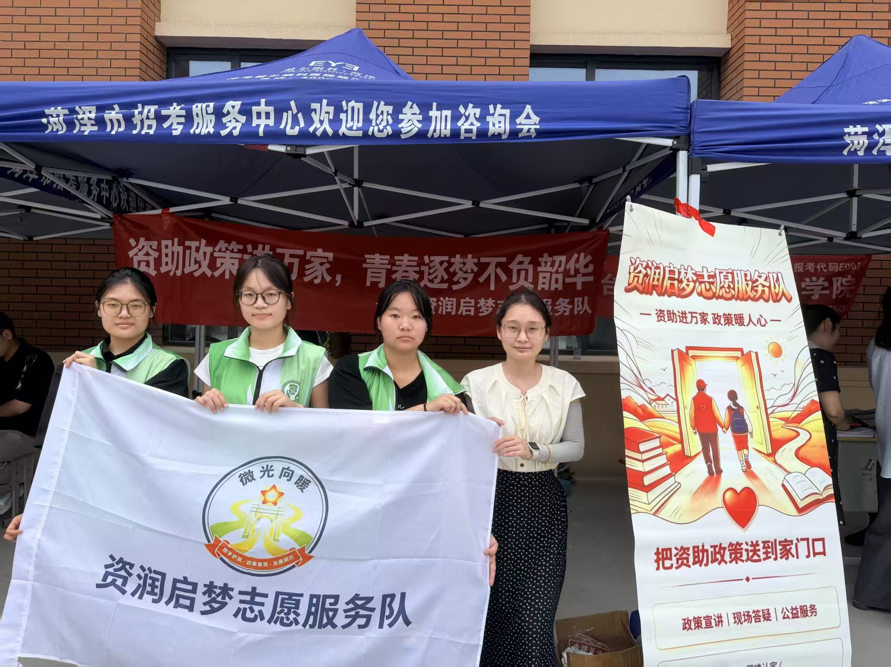
图 4-山东药品食品职业学院“滋润启梦”志愿服务队在菏泽市招生考试服务中心前合影。
让每一分好政策，变成普通人家看得见、摸得着的希望——这或许就是对"青春筑梦"最实在的注脚。这正是国家学生资助政策体系的意义所在：用民生托住教育最后一道门槛，助学金管当下吃饭，奖学金给奋进荣誉，助学贷款管长远读书，"帮现在"与"管长远"并举，兜住的是千家万户的希望。而"滋润启梦"服务队的三场奔赴，正是把这些政策从红头文件里"拽"出来，变成家长听得懂、学生用得上的实际行动，用面对面答疑、用亲身经历消解顾虑，彻彻底底打通了政策落地的"最后一公里"——让惠民政策不再是纸上条文，而是实实在在托起未来的力量。

撰稿人：阎宗宁

